**Objetivo:** Este manual permite al usuario una descripción de cada vista de la aplicación Ilion.

### **Vista “Splashscreen”**



Esta vista presenta el logo del Club Deportivo Ilion.

### **Vista “Login”**

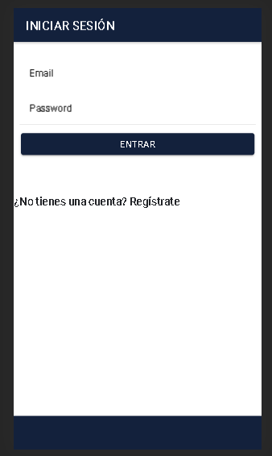

En esta vista, si en usuario se registró en la aplicación móvil deberá ingresar su usuario y contraseña para acceder a ella.

### **Vista Registro**

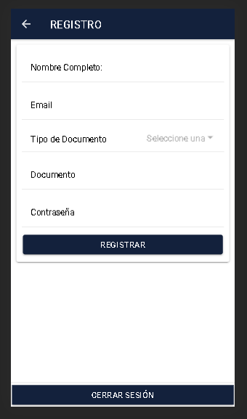

En esta vista, se debe realizar el respectivo registro para posteriormente acceder a la aplicación.

**4. Vista de Menú**

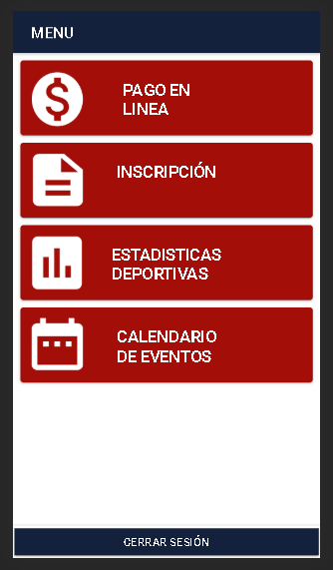

En esta vista, se pueden acceder a realizar pagos, a inscribir un nuevo deportista, revisar el rendimiento del deportista y estar actualizado en futuros eventos, torneos y entrenamiento.

**5. Vista Pago en Línea**

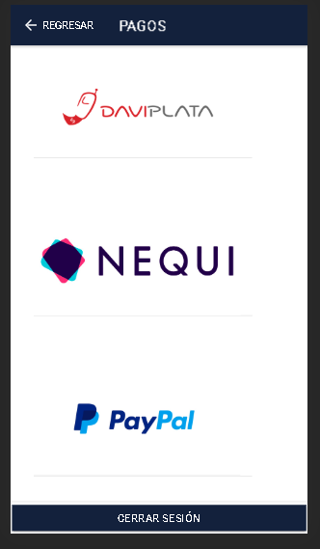

En esta vista se puede realizar el pago a través de diferentes plataformas como Daviplata, Nequi, Paypal.

**6. Vista Inscripción**

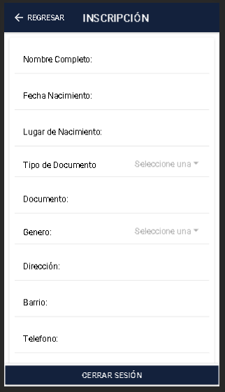

En esta vista, se realiza la respectiva inscripción del deportista, se requieren datos básicos como nombre, dirección, teléfonos, representante legal, entre otros. Deberá dar click en el botón guardar para agregar a la base de datos la información ingresada.

1. **Vista Estadísticas Deportivas**

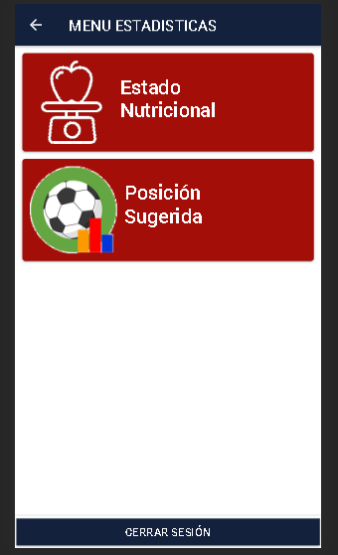

Esta vista cuenta con dos submódulos que son Estado nutricional y Posición sugerida.

* 1. **Vista Estado Nutricional**

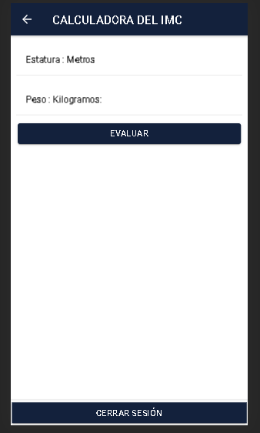

En esta vista se deberá ingresar la estatura y el peso del deportista a evaluar para determinar su estado nutricional.

* 1. **Vista Estado Posición Sugerida**

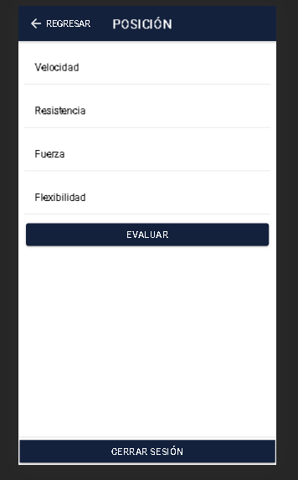

Después de realizar los respectivos test que se realizan para dar inicio a la carrera futbolista, en esta vista se deben ingresar los resultados de los test en cada variable para determinar la posición dentro de la cancha a la cual mejor tenga capacidad el deportista.

1. **Vista Calendario de Eventos**

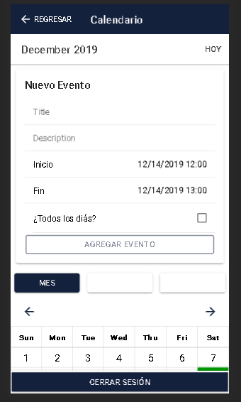

En esta vista, se podrán visualizar los futuros eventos, entrenamientos y torneos programados.